長庚紀念醫院 高雄院區 部門 呼吸治療科

適用對象(呼吸治療師)

姿位引流及胸腔扣擊標準作業規範

編號：AUNW00/AUPW00-A022
2002年01月01日 制訂公佈
2022年01月18日 第7次修訂

使 用 規 定

- 擔 任 本 職 務 執 行 作 業 者 ， 應 詳 讀 本 手 冊 ，
並 嚴 格 遵 照 執 行 。
- 倘 若 對 所 訂 內 容 有 疑 問 ， 應 即 向 直 屬 主 管 請
教 ， 務 必 求 得 徹 底 瞭 解 為 止 。
- 對 所 訂 內 容 如 有 改 善 意 見 時 ， 應 反 應 直 屬 主
管 並 作 充 分 溝 通 ， 俾 使 內 容 更 為 完 整 。

姿位引流及胸腔扣擊標準作業規範

姿位引流及胸腔扣擊標準作業規範(一)
編 號：AUNW00/AUPW00-A022
總頁數：8 頁 數：8-1
作 業 目 的 | 適 用 範 圍 |  | 使 用 器 材 、 工 具
壹、預防痰液的堆積  貳、促進分泌物鬆動與排  除，減少支氣管阻塞  參、促進氣體和液體的交互  作用  肆、改善換氣的分佈  伍、改善心肺功能及耐受力 | 壹、對象  1.住院病人(含成人、兒童、新生兒）  2.門診病人  貳、收費項目名稱  1.姿勢引流處置（次）  2.復原運動（次）  3.姿位引流-限健保加護病房使用（次）  參、收費項目編號及記錄  (一)病房及門診(含RCC，IMU，BURN):  計47045C+57012B  - 限8歲以上且意識清醒(含on ET、Tr)、病房及門診之慢性呼吸困難病人與肺復原病人，有執行復原訓練、放鬆技巧。  2.記錄:  (1)勾選CPT/PD + reconditioning exercise  (2)勾選說明欄:  教導呼吸運動、放鬆技巧等方法，減輕呼吸困難。  (二)ICU：只計價S52-032 (不限次數)  1.紀錄:只勾選CPT/PD |  | 手動裝置(Manual devices) 手動矽膠拍痰器  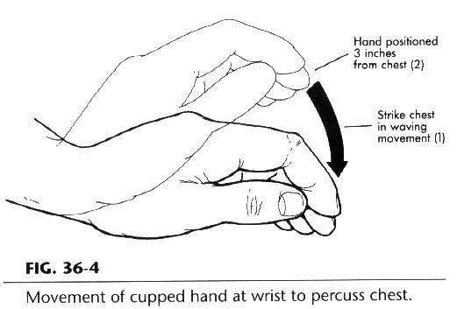  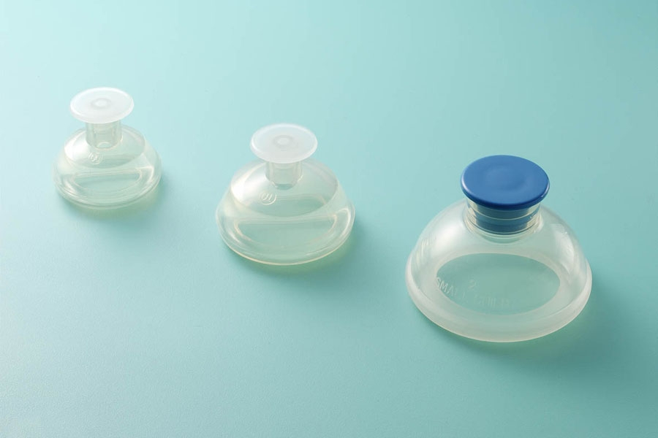  電動裝置(Electrically powered devices)  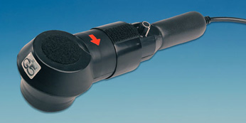  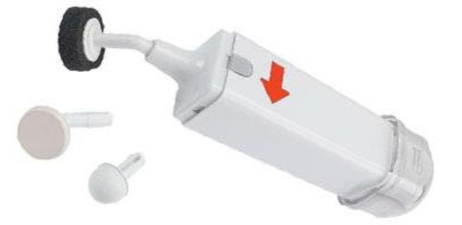  氣動供電裝置(Pneumatically powered devices)  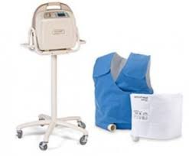
 |  | 制訂日期：2002年01月 |  | 修訂日期：2022年01月第7次修訂
姿位引流及胸腔扣擊標準作業規範(二)
編 號：AUNW00/AUPW00-A022
總頁數：8 頁 數：8-2
項次 | 操 作 說 明 或 作 業 流 程 | 注 意 事 項
壹 | 執行前  ㄧ、檢查醫囑  （一）醫囑的必要性  （二）確定醫囑  1.治療頻率  2.影響因素  （三）若有問題時，請與醫師討論確定  二、檢閱病歷  （一）確認有關數據  - 病史及身體檢查  - 住院診斷  - 病程記錄  （二）檢閲相關數據  - CXR報告  - 檢驗室報告：痰液檢查報告或血液培養及其它感染相關檢查  - 動脈血氧分析  - 肺功能測試  （三）確定病人情況，需瞭解  1.適應症（註一）  2.禁忌症(註二）  3.危險性及併發症(註三） | ㄧ、適應症  （一）治療性：支氣管擴張症、肺塌陷、肺膿瘍、肺炎、肺纖維化囊  腫、膿胸引流、細支氣管炎、支氣管肺炎、先天性纖毛運動異常..等  （二）預防性：慢性肺阻塞疾病、人工氣道病人、長期臥床病人、術後病人  二、禁忌症：  （一）姿位引流（任何姿勢）  1.頭頸部損傷（絕對禁忌）  2.持續性出血且血液動力學不穩定（絕對禁忌）  3.顱內壓>20 mmHg  4.持續性咳血  5.近期脊柱外科手術（如椎板切除術）或急性脊髓損傷  （二）姿位引流（頭低腳高）  1.肺癌患者最近因手術或放射線治療而出現大量咳血  2.未被控制的高血壓  3.腹脹  4.避免顱內壓增高（如：腦部手術、動脈瘤、眼部手術）  5.可能有吸入性之危險（如：灌食後或進食後）  6.食道手術  （三）扣擊：  1.皮下氣腫  2.嚴重骨質疏鬆  3.胸廓皮膚移植或植皮處  4.近期接受硬膜外注射或麻醉  5.血小板數過少或凝血功能異常  6.開放性傷口，燙傷或胸腔皮膚有感染  7.剛接受完心臟節律器放置之病患  8.開放性肺結核
 |  |  | 制訂日期：2002年01月 | 修訂日期：2022 年01月第7次修訂
姿位引流及胸腔扣擊標準作業規範(二)
編 號：AUNW00/AUPW00-A022
總頁數：8 頁 數：8-3
項次 | 操 作 說 明 或 作 業 流 程 | 注 意 事 項
壹 | 三、必備工具  （一）必需取得下列物品  - 枕頭（用來支撐病患）  - 衛生紙  - 選擇器材：手動、電動或氣動裝置  - 聽診器  (二)視情況取得下列物品  1.抽痰設備供無法咳痰病患使用  2.氧氣設備  四、確認病人  依據呼吸治療病患辨識標準作業規範  （AUNW00/AUPW00-A035）確認病人  五、治療前之說明與解釋  （一）自我介紹  （二）告訴病人將要執行的過程  （三）向病人解釋：  1.說明治療的目的  2.要怎麼做  3.怎麼樣的病人才要做  4.你需要做甚麼  5.多久做一次  6.執行過程若有任何不適應表達出來  (四)治療時段須與灌食或進食前後間隔一小時以上 | 9.肺挫傷（胸膜異常未處理，例如：血胸、氣胸、膿  胸未插引流管）  10.肋骨骨隨炎  11.支氣管痙攣  12.抱怨胸痛  三、危險性及併發症  （一）低血氧  （二）顱內壓增高  （三）治療時急性血壓降低  （四）肺出血  （五）施力不當而造成肌肉、肋骨或脊髓損傷或疼痛  （六）心律不整  （七）嘔吐/吸入  （八）皮膚發紅
 |  | 制訂日期：2002年01月 | 修訂日期：2022年01月7次修訂
姿位引流及胸腔扣擊標準作業規範(二)
編 號：AUNW00/AUPW00-A022
總頁數：8 頁 數：8-4
項次 | 操 作 說 明 或 作 業 流 程 | 注 意 事 項
貳 | 執行中  ㄧ、執行步驟  （一）洗手  （二）聽診  （三）選擇肺葉(如附圖一)  （四）將病人擺適當的位置(如附圖二)，分成人及小孩  （五）扣擊適當位置  1.確實以杯狀手勢或拍痰器扣擊  2.扣擊速度頻率力量適中  3.扣擊時間五分鐘，若痰仍未咳出，則再續拍五分鐘  （六）姿位引流  - 扣擊後引流的時間五至十分鐘  - 若有下列情形可引流勿扣擊（參考禁忌症三）  （七）教導病人做橫隔式呼吸，協助病人作有效哈氣及呼吸控制，無法有效咳出者則以鼻咽抽痰（順序：人工氣道→鼻咽→口部抽痰)  （八）先做患側再作健側 | 附圖一  上葉—頂節段（1） 上葉—後節段（2）  上葉—前節段（3） 中葉—側節段（4）  中葉—中節段（5） 下葉—上節段（6）  下葉—中底節段（7） 下葉—前底節段（8）  下葉—側底節段（9） 下葉—後底節段（10）  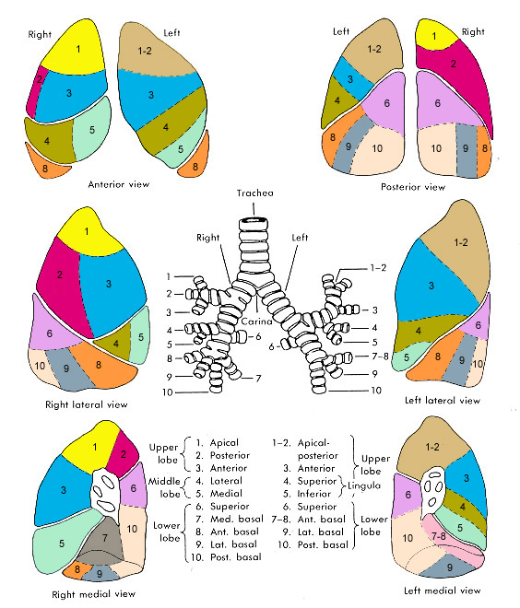
 |  | 制訂日期：2002年01月 | 修訂日期：2022年01月第7次修訂
姿位引流及胸腔扣擊標準作業規範(二)
編 號：AUNW00/AUPW00-A022
總頁數：8 頁 數：8-5
項次 | 操 作 說 明 或 作 業 流 程 | 注 意 事 項
貳 | 二、監視病人  （一）脈搏數  （二）呼吸數  （三）觀察呼吸以確認任何不正常的呼吸型態  （四）聽診病人的胸部  （五）觀察咳出痰液的量、顏色、黏度及氣味  （六）注意病人任何不正常的表現和行為(如咳血、缺氧、頭昏、倦怠、神智清醒度、血氧飽和…等) | 附圖二  ﹙一﹚肺上葉  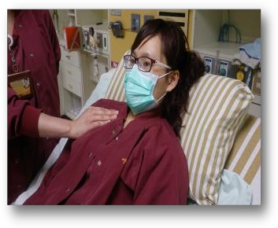  肺上葉﹙前﹚  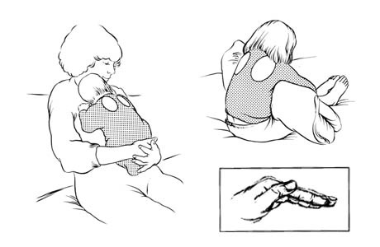  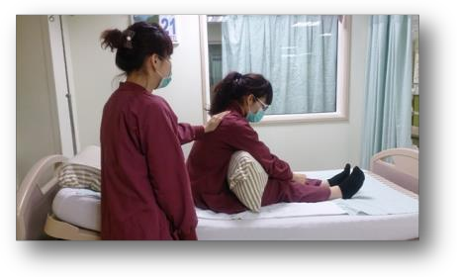  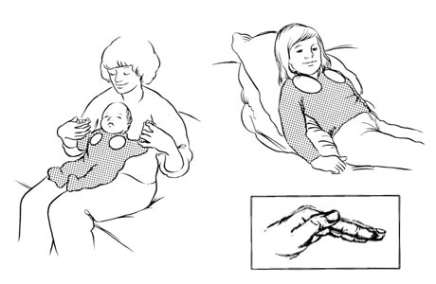  肺上葉﹙後﹚
 |  | 制訂日期：2002年01月 | 修訂日期：2022 年01月第7次修訂
姿位引流及胸腔扣擊標準作業規範(二)
編 號：AUNW00/AUPW00-A022
總頁數：8 頁 數：8-6
項次 | 操 作 說 明 或 作 業 流 程 | 注 意 事 項
參 | 執行後  一、結束流程  （一）將病人置於一個舒適及所需的位置，並將環境稍做整理  （二）將床欄拉起並確定呼叫鈴和桌子在病人所能觸及的範圍  （三）詢問是否病人有任何需要  二、完成治療  （一）洗手  (二) 依照儀器消毒流程予以清潔  （三）正確紀錄於電子病歷並上傳  三、追蹤治療  - 追蹤胸部X光片及痰液檢查報告以作為評估參考 | （二）肺中葉  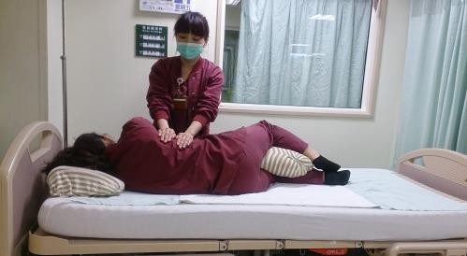  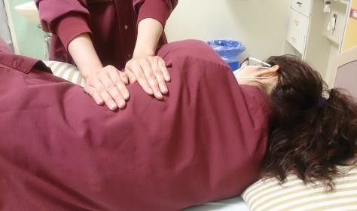  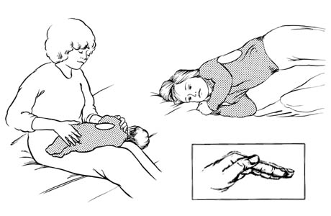  （三）肺下葉  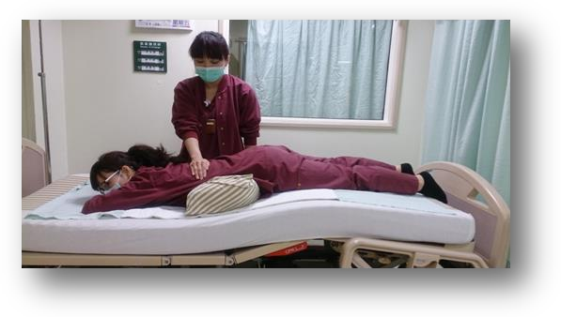  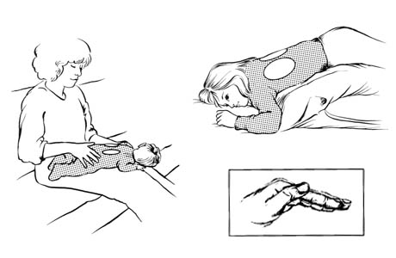
 |  | 制訂日期：2002年01月 | 修訂日期：2022 年01月7次修訂
姿位引流及胸腔扣擊標準作業規範(三)
編 號：AUNW00/AUPW00-A022
總頁數：8 頁 數：8-7
異 常 狀 況 | 發 生 原 因 | 處 理 對 策
低血氧 | 對姿位引流及胸腔扣擊、震動耐受不佳 | 若預期或觀察到有低血氧存在時，治療期間可給予較高的氧濃度；若治療期間病人出現低血氧，應立即給予100% O2，並立即停止治療，讓病人回復原來的休息姿勢，並通知醫師。
顱內壓升高 |  | 停止治療，讓病人回復原來的休息姿勢，並通知醫師。
治療期間出現急性低血壓 |  | 停止治療，讓病人回復原來的休息姿勢，並通知醫師。
肺出血 |  | 停止治療，讓病人回復原來的休息姿勢，立即通知醫師，並給予氧氣及維持氣道直到醫師來診。
疼痛或肌肉、肋骨、脊柱受傷 |  | 停止治療，直接找出疼痛或問題處，小心移動病人並通知醫師。
嘔吐或吸入 |  | 停止治療，必要時以抽吸清潔氣道、給氧、維持呼吸道通暢、讓病人回復原來的休息姿勢，並立即通知醫師。
支氣管痙攣 |  | 停止治療，讓病人回復原來的休息姿勢，給氧或增加氧氣的供應，並通知醫師，依醫囑給予支氣管擴張劑。
心律不整 |  | 停止治療，讓病人回復原來的休息姿勢，給氧或增加氧氣的供應，並通知醫師。
 |  | 制訂日期：2002年01月 | 修訂日期：2022年01月第7次修訂
姿位引流及胸腔扣擊標準作業規範(四)
編 號：AUNW00/AUPW00-A022
總頁數：8 頁 數：8-8
參考資料:
- Craigl. Scanlan and al Heuer Medical Gas Therapy. Craigl.Scanlan.Edd.RRT et al. Egan’s Fundamentals of Respiratory Care, 10th ed., St Louis. Mosby. 10th ed., St Louis. Mosby 1999﹔791-815

- AARC Clinical Practice Guideline:Postural Drainage Therapy. Respir Care 1991;36:1418-1426

3.AARC Clinical Practice Guideline: Effectiveness of Nonpharmacologic Airway Clearance Therapies in Hospitalized Patients
Respir Care .2013;58 (12) 2187-2193

4.White, Gary C.( 2003).Basic Clinical Lab Competencies for Respiratory Care: An Integrated Approach ,5th ed.。Cengage Learning Cengage.

5.Egan's Fundamentals of Respiratory Care 12th Edition 2021

6.吳英黛(2012).呼吸循環系統物理治療-基礎實務（第三版）.台北,金名圖書有限公司。

 | 制訂日期：2002年01月 | 修訂日期：2022 年01月第7次修訂

